天体観測ツール

恒星や星雲・銀河などの天体の位置をシンプルにシミュレーションするソフト

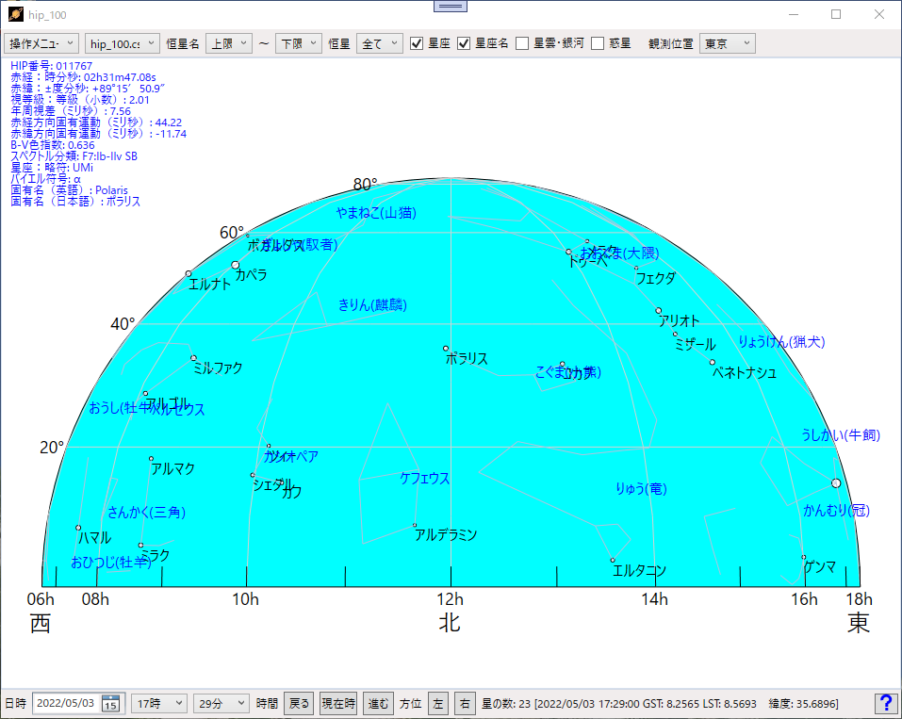

目次
１.外観 4
2.コントロールバー 5
3.星座早見盤 7
4.恒星データ 8
5.地平座標データ 9
6.WikiList 10
7.太陽系 11
8.データリストの更新 13
9.参照データ 13
10.天体位置の決め方 15
1) 天球 15
2) 地平座標系 15
3) 赤道座標系 16
4) 黄道座標系 16
5) 銀河座標系 17
11.分点変換と座標変換 17
1) 歳差と章動 17
2) 分点変換 17
12.座標変換の計算方法 18
1) 座標変換 18
2) [赤道座標]→[地平座標]変換 18
3) [地平座標]→[赤道座標]変換 19
13.恒星時、地方恒星時の計算方法 20
・ユリウス日 20
・準ユリウス日 20
・グリニッジ恒星時 20
・地方恒星時 20
■補足 21
球面三角形の定理 21
三角関数の加法定理 21
14.惑星の軌道計算 22
1) 用語の説明 22
2) 軌道計算要素 23
3) 計算の手順 24

１.外観

ソフトを起動したときの画面で上下に操作をおこなうためのコントロールバーが配置され、中央に半円上の天体を表示する。
半円の下が地平線で半円の上部が天頂になる。
この半円はマウスのホイールで拡大縮小し、また左ボタンを押して移動すると半円も移動することができる。
恒星の点の上で右ボタンを押すとその恒星の情報を左上に表示する。

2.コントロールバー
・上部コントロールバー
①
②
③
④
⑤
⑥
⑦
⑨
⑧
⑪
⑩
⓵操作メニュー
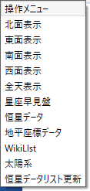
・操作メニューでは、東西南北の方位の表示をする。
・星座早見盤
赤道座標系の表示で中心が天頂(北極星)として全体を表示し、地平線上に見える範囲を示す。
・恒星データ
ディレクトリに保存されている恒星や星雲・銀河などのCSV形式のデータを表形式で表示する。
・地平座標データ
現在表示されている恒星データを地平座標系のデータを入れて表形式で表示
・WikiList
Wikipediaの天体一覧を表示してWikipediaのWebページを表示する。
・太陽系
太陽系の各惑星の軌道を表示
・恒星データリスト更新
恒星データのリストを更新する。

②表示データ
表示するデータのファイルを選択する。データファイルの種類によって表示できる恒星数や情報の内容が異なる。
③恒星名表示の上限値
④恒星名表示の下限値
画面に表示する恒星名の視等級を設定、上限値の視等級と下限値の視等級の間の恒星名だけが表示される。「上限値」、「下限値」が表示されている場合はすべて表示される。例えば上限値が2等星、下限値が3等星の場合は3等星から2等星の間の恒星名のみが表示される。
⑤恒星表示
恒星名ではなく恒星の点表示の下限値を設定する。表示されている視等級よりも明るい恒星が表示され、「全て」となっているときは制限なしで表示れる。
⑥星座線表示
星座の線を表示する。
⑦星座名表示
星座名を表示する。
⑧星雲・銀河などの表示
星雲や銀河などの点と名称は表示する。名称はNGC番号と名称(ない場合もある)を合わせて表示する。
⑨惑星表示
惑星の位置と名前を表示。
⑩天の川
天の川を表示するコンボホックスで数値を選択する。選択した数値が大きいほど濃く表示される。(表示には数秒かかる。5秒前後?)
⑪観測点位置
観測位置の場所を設定。

・下部コントロールバー
⓵日付設定
①
②
③
④
⑤
⑥
表示する日付けを設定する。
②時間設定
表示する時間を設定する。
③時間の増減
「戻る」ボタンで一定時間戻し、「進む」ボタンで一定時間進める。「現在時」ボタンで現在の時刻に合わせて表示する。
④方位の移動
北側を表示している場合「左」ボタンを押すと表示領域が西側に「右」ボタンで東側に移動する。
⑤情報表示
表示している恒星や星雲・銀河の数、日時、恒星時(GST)、地方恒星時(LST)、観測点緯度を表示
⑥ヘルプボタン
ヘルプファイルの表示

・惑星表示
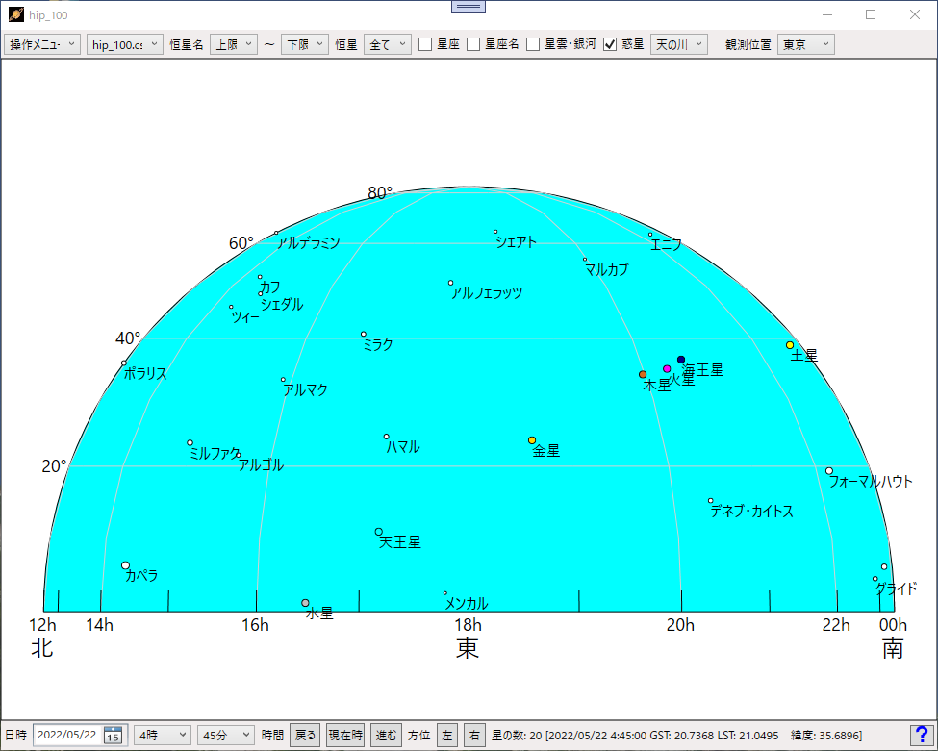

・天の川表示
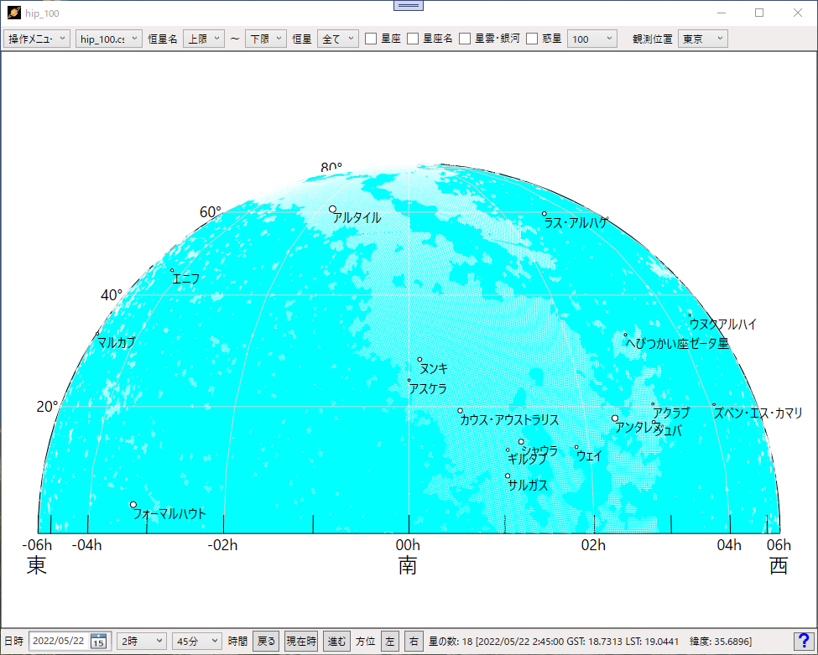
・全天表示
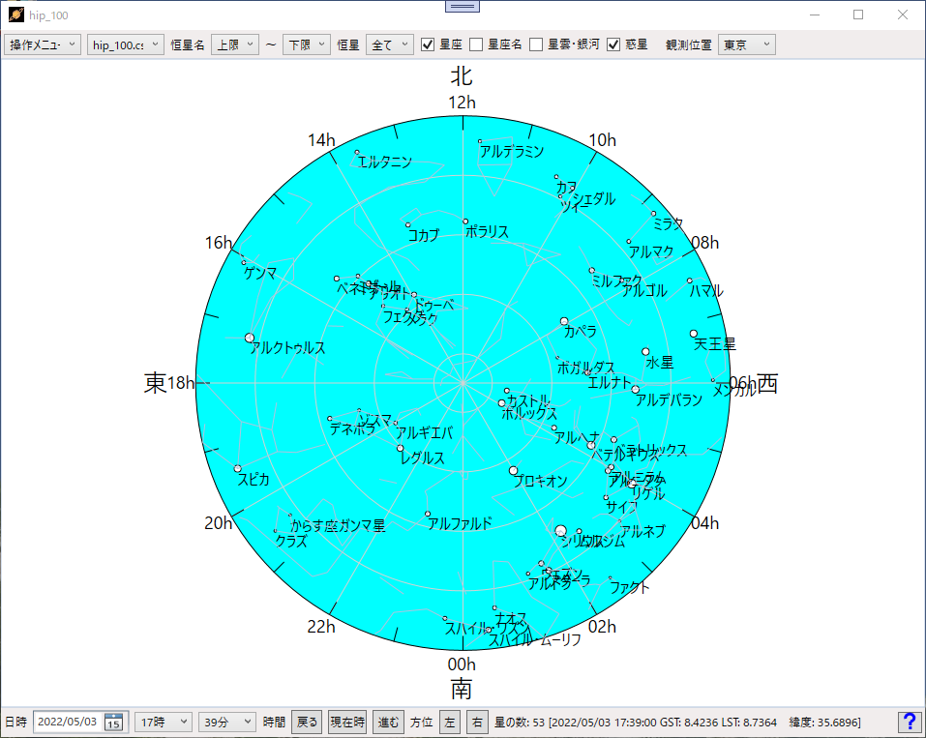

3.星座早見盤
星座早見盤は赤道座標系で天球全体の表示する。

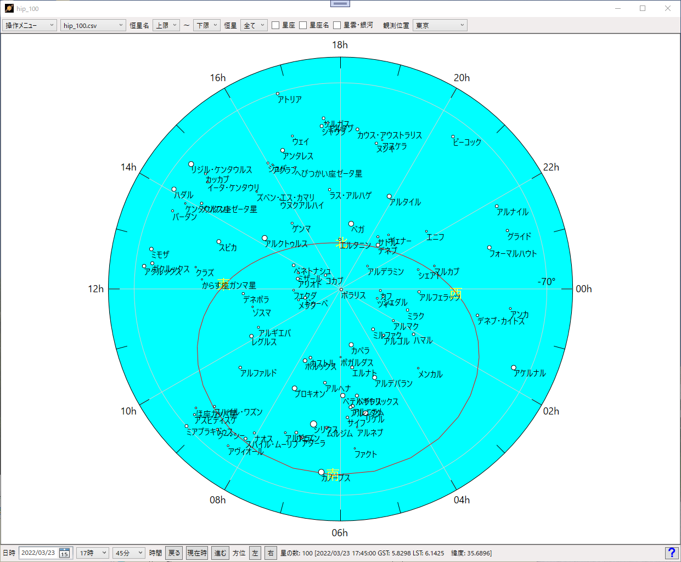

星座早見盤と同じく、指定されて日時で見える領域を境界線で表している。
これも半円表示と同じく、マウスの恒星クリックによる詳細表示や移動拡大ができる。
また、左右ボタンでは表示の向きをかえることができ、日時の設定によってそれに合った境界線を表示する。

4.恒星データ
アプリケーションが入っているフォルダの中の「StarData」フォルダ内のCSVデータを表形式で表示する。
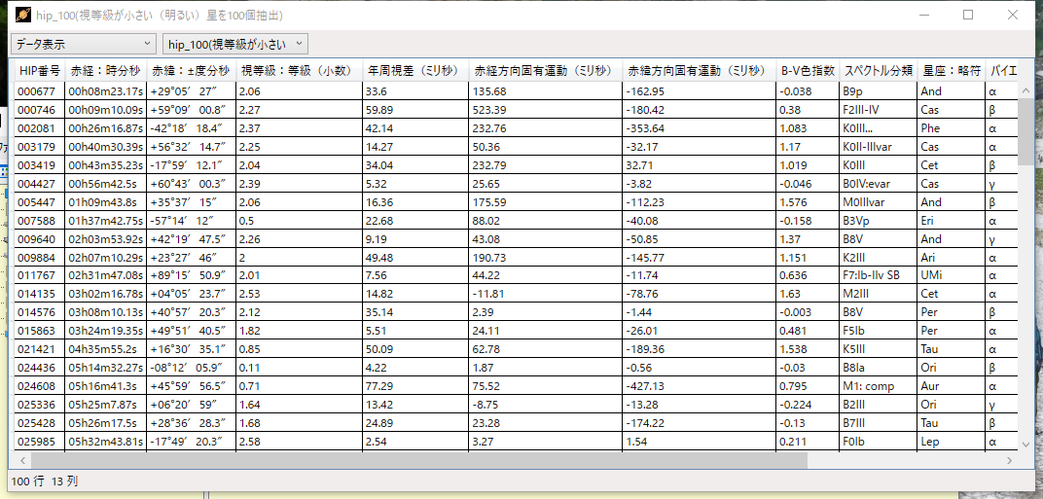
①
②
⓵ 操作メニュー
・データ表示
「StarData」フォルダ内のCSVデータを表形式で表示する。赤経・赤緯のデータはファイルのよって異なるので統一して表示、メシエカタログのデータで天体種別も番号から用語に変換する。
・オリジナル表示
データの加工せずに元のままで表示する。
・データ結合
共通タイトルをキーに2つのデータファイルを結合する。
・CSV保存
表示しているデータをファイル名を指定して保存する。
② 表示ファイルの選択
「StarData」フォルダ内のCSVファイルの一覧リストを表示し、表示データを切り替える

5.地平座標データ
表示している恒星のデータをその日時と観測点での地平座標(方位、高度、時角)をつけて表示。

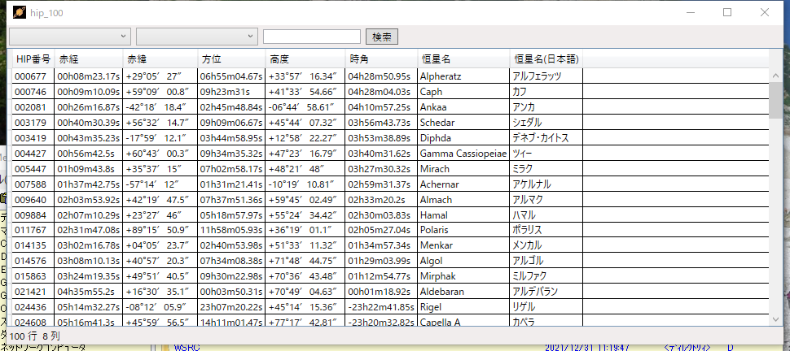
・表示データ
HIP番号 : ヒッパルコス番号、位置天文衛星ヒッパルコス(Hipparcos)によって集められたデータを元に編集した星表の番号。
赤経(Right Ascension) : 赤道座標のの赤経、時分秒で表示
赤緯(Declination) : 赤道座標の赤緯、度分秒で表示
方位(azimuth) : 地平座標の方位(時分秒)
高度 (height) : 地平座標の高度(度分秒)
時角(hour angle) : 子午線と[天の北極－恒星] のなす角度、ある観測地点である恒星の位置を示すために用いられる。地方恒星時から赤経を引いたもので、これを使って各時刻の位置を求める。
恒星名 : 恒星の名称、主要な恒星だけが命名されていて、このほかにバイエル符号、HRxxxxなどの名称がある。
固有名(日本語) : 日本語の名称

・リストのダブルクリック
リストのダブルクリックで選択したデータの恒星に対して十字のマークをつけることができる。
・検索
テキストボックスに検索文字列をいれて「検索」ボタンを押して検索する。

6.WikiList
Wikipediaに載っている記事を表示するためのツールでWikipediaの天体記事の一覧リストの記事から一覧リストを取得して、そこから各データのWebアドレスやその内容の一部を取得する。
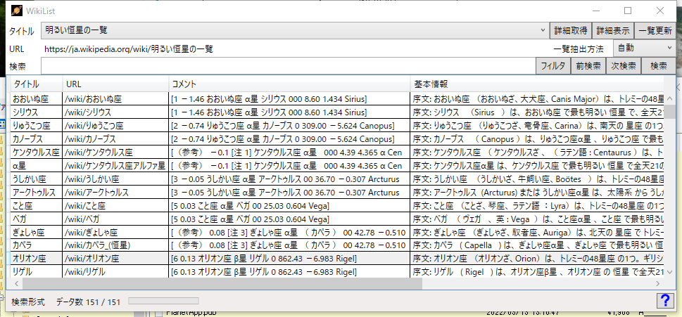
・一覧リスト選択
Wikipdiaの一覧リストを切り替える。
・詳細取得ボタン
リストに表示されているWebページから基本情報を取得する。
・詳細表示ボタン
リストの詳細データ(基本情報)を表示する。
・一覧更新ボタン
一覧リストを再取得する
・URL コンテキストメニュー
URLの表示領域でマウスの右ボタンを押すとコンテキストメニューが表示される。
コピー : URLをクリップボードにコピーする
開く : URLのWebページを開く
URL追加 : ダイヤログを表示て一覧のページを登録する。タイトルを省略した場合はURLのページ名がタイトルになる
URL削除 : 表示されているURLをリストから削除する
・一覧抽出方法選択
Wikipediaの一覧のページからリストを抽出する方法の選択。
選択方法:
自動、箇条書き(制限あり)、箇条書き、表形式、グループ形式、参照(制限あり)、参照、表・箇条書き
・フィルタボタン
検索ワードで検索された行だけを表示する。検索ではワイルドカードが使用できる。
・前検索ボタン
表示リストの中から上方向に検索して行を選択する。
・次検索ボタン
表示リストの中から下方向に検索して行を選択する。
・検索ボタン
全リストの中から検索して結果を表示する。

7.太陽系
惑星の位置関係をシミュレーションして表示する。
起動時は火星までしか表示されていないが左下の⊖ボタンで縮小していくと海王星まで表示できる。日付の左右向きのボタンで日付を進めたり、戻したりして位置関係を亢進できる。回転ボタンではX軸で回転させて斜め方向から見ることもできる。
⓵ 太陽中心の惑星軌道表示
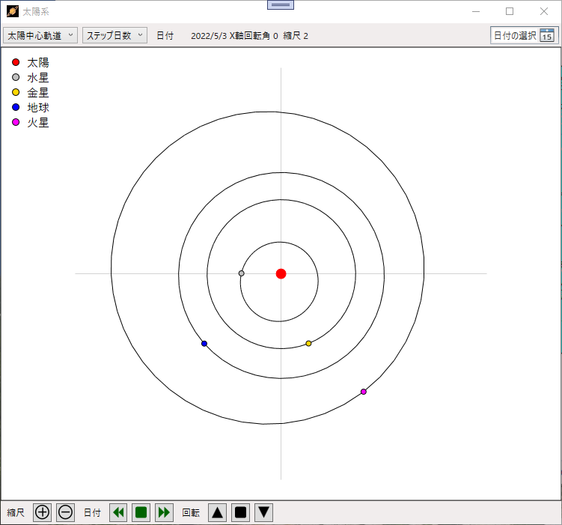

② 地球中心の惑星軌道表示
左上のコンボボックスで「地球中心軌道」を選択すると太陽と惑星が地球を中心とした位置関係を表示する。日付を進めていくと惑星の位置が移動した軌跡を表示する。
これを見ると惑星が天球上で逆行が理解できると思う。
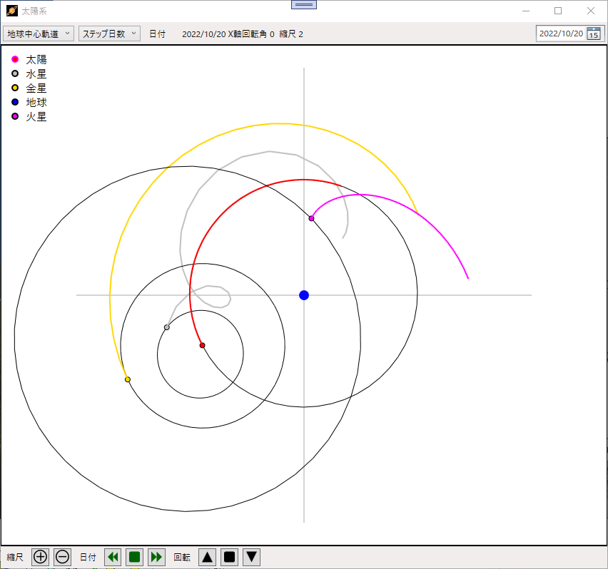

8.データリストの更新
アプリケーションフォルダにデータファイルを追加したときのリスト更新。

9.参照データ
使用している恒星や星座、星雲・銀河などのデータの入手先。

ファイル名 | 入手元 | 備考 | データ数
hip_100.csv | Astro Commonsヒッパルコス星表  http://astronomy.webcrow.jp/hip/ | 視等級が小さい（明るい）星を100個抽出したデータ | 100
hip_lite.csv | Astro Commons ヒッパルコス星表  http://astronomy.webcrow.jp/hip/ | ヒッパルコス星表の軽量版  恒星の位置と視等級のみを格納したファイル(2000.0分点) | 118,217
hip_lite_major.csv | Astro Commons ヒッパルコス星表  http://astronomy.webcrow.jp/hip/ | ヒッパルコス星表の軽量版  恒星の位置と視等級のみを格納したファイル(2000.0分点) | 3,215
hip_constellation_line.csv | Astro Commons ヒッパルコス星表  http://astronomy.webcrow.jp/hip/ | 星座線データ  星座線を構成する2つの恒星のHIP番号 | 673
hip_constellation_line_star.csv | Astro Commons ヒッパルコス星表  http://astronomy.webcrow.jp/hip/ | 星座線恒星データ  星座線に使用されている恒星のみを収集したデータ | 690
hip_name.csv | Astro Commons ヒッパルコス星表  http://astronomy.webcrow.jp/hip/ | 恒星名データ  HIP番号と恒星名を対応させたデータ | 3215
hip_proper_name.csv | Astro Commons ヒッパルコス星表  http://astronomy.webcrow.jp/hip/ | 固有名データ  HIP番号と恒星名を対応させたデータ | 230
milkyway.csv | Astro Commons ヒッパルコス星表  http://astronomy.webcrow.jp/milkyway/ | 天の川を円集合の濃淡で表現したデータ | 129,664
IAU Catalog of Star Names.csv | IAU(Inetrnational Astronomical Union)  https://www.iau.org/public/themes/naming_stars/ | IAUが最も明るくよく知られている星からはじめてカタログ化した星の一覧(2021年承認)。 | 449
国際天文学連合が固有名を定めた恒星の一覧.csv | Wikipedia 国際天文学連合が固有名を定めた恒星の一覧  http://ja.wikipedia.org/wiki/国際天文学連合が固有名を定めた恒星の一覧 | 2019年に実施された「IAU100 NameExoWorlds II」で公募・承認された113の恒星の固有名を除く336個の恒星の固有名を列挙 | 336
天文年鑑2020恒星表.csv | 天文年鑑2020 主な恒星(p328) | 天文年鑑の2020年度版に収録されている「主な恒星」J2000の表(p328)からデータ化したもの。 | 231
理科年表2021恒星表.csv | 理科年表2021 おもな恒星p天32 | 理科年表の2021年度版に収録されている「おもな恒星」2000年分点の表(p108)からデータ化したもの。 | 138
メシエ天体の一覧.csv | Wikipedia メシエ天体の一覧 https://ja.wikipedia.org/wiki/メシエ天体の一覧 | シャルル・メシエによる天体のカタログであるメシエカタログに記されている、星雲と星団などの天体の一覧 | 110
messier.csv | メシエカタログ  http://astronomy.webcrow.jp/mix/messier.html | フランスの天文学者シャルル・メシエが作成した、星雲・星団・銀河のカタログに掲載されている天体データ  星雲・銀河などの一覧 | 110
天文年鑑2020星座略符表.csv | 天文年鑑2020 星座略符表 裏ページ | 天文年鑑の2020年度版に収録されている「星座略符」表(略符,星座名のみ) | 88
理科年表2021星座.csv | 理科年表2021 星座(p106) | 理科年表の2021年度版に収録されている「星座」表。(星座名,略符,学名,赤経(hhmm),赤緯(±dd),20時正中位置) | 88

*ヒッパルコス星表 : 位置天文衛星ヒッパルコス(Hipparcos)によって集められたデータを元に編集された星表
*IAU(Inetrnational Astronomical Union) : 国際天文学連合で世界の天文学者で構成されている国際組織。国際学術会議(ISC)の下部組織。
*メシエ天体 : シャルル・メシエによる天体のカタログであるメシエカタログに記されている星雲と星団などの天体

10.天体位置の決め方

1) 天球
空の星は観測者を中心に仮想上の球面にくっついていると考えた方がその位置を示しやすい。この仮想上の球を天球と呼ぶ。そのため、天球上の天体の位置は地球上の点の位置とは異なった意味を持っている。地球上の2点間の距離は実際の長さで示せるが、天球上の2点間の距離は実際の長さを与えてくれない。そのため、天球上の2つの天体のきょりは角度であらわす。この角度は地球上の観測者と2つの天体を結ぶ2本の半直線の間の角度を示し、角距離とか視距離と呼んでいる。

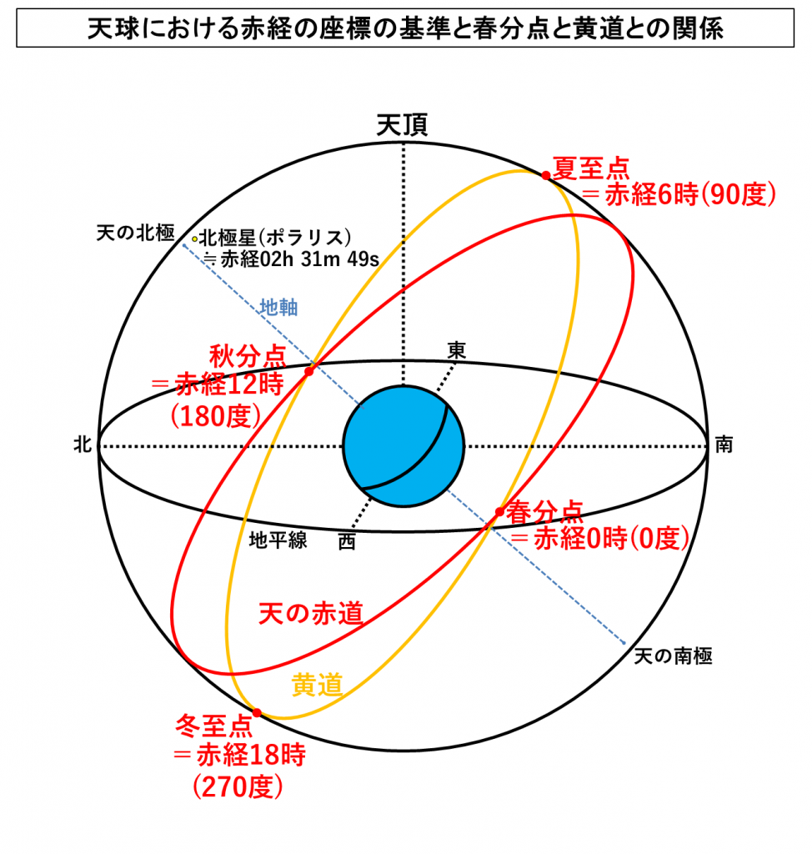

・天の赤道 : 地球の赤道を天球に投影した大円
・天の北極 : 地球の地軸と天体との交点。北極側を天の北極、南極側を天の南極と呼ぶ。
・黄道 : 天球上で太陽の通り道をあらわす大円。
・春分点 : 天の赤道と黄道の交点の内、太陽が南から北に赤道を横切る点。
・秋分点 : 天の赤道と黄道の交点の内、太陽が北から南に赤道を横切る点。

2) 地平座標系
地上のある地点から天球を見た場合、見えるのはその一部で天球上にある天体の位置を表す基準として地平線と天頂を用いる座標系を地平座標系という。

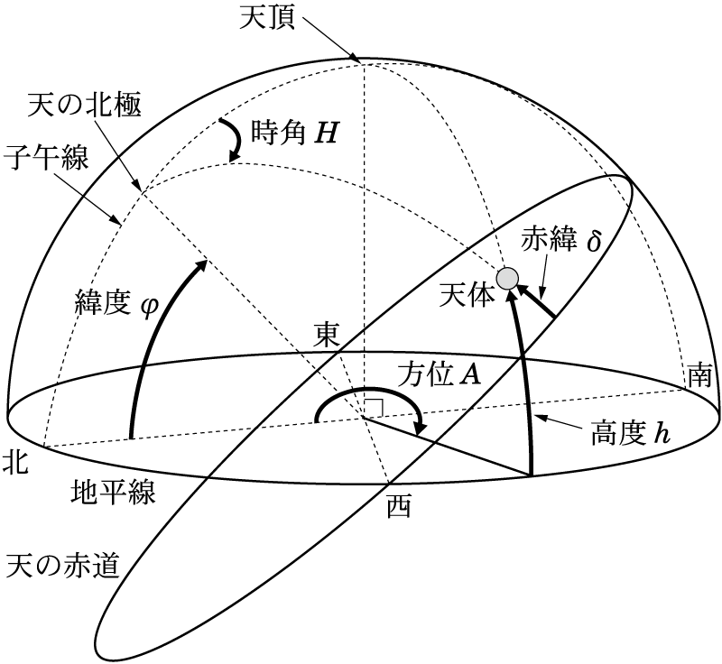

Q
P

天球上にある天体(P)の位置を表すとき、天頂と対象天体を結んだ円弧が地平線と交差する点(Q)を考え、真北から地平面に沿って東回りに点(Q)までとった角度を方位角(azimuth angle : A)、地平線と天体(P)までの角度を高度(elevation :h)と呼び、この2種の値を用いて天体の位置を表す。

方位角と高度の範囲は
方位角 0° ≦ A ≦ 360°
高度 -90° ≦ h ≦ +90°

ただし、h ＜ 0° の場合、天体は地平線の下になり見えません。
また、高度(h)の代わりに天頂からの角度を用いる場合もある。この場合の角度を天頂距離
(zenith distance : z)と呼ぶ。
h + z = 90°

3) 赤道座標系
天球上の天体の位置を表す方法として、天球上の位置の基準に天の赤道と天の北極(南極)を用いて、この座標系で赤道座標系と呼ぶ。
赤道座標系の天体の位置は2種の座標値で表し、その一つは天の赤道に沿って春分点から東向きにとった角度を赤経(α, RA)と言い、天の赤道から天体と天の北極をとおる大円に沿った角度を赤緯(δ, Dec)という。

赤経と赤緯の範囲は
赤経 0h ≦ α ≦ 24h
赤緯 -90° ≦ δ ≦ +90°

赤経の単位が度(° degree)でなく時(h hour)なのは、天球は恒星時ではかった場合に24時間で1回転するので恒星時1時間当たり15°回転することになり、例えば南中時刻を直接求めることができる。
赤緯の場合天体で見える範囲は観測点によって異なり、北半球で緯度(φ)の地点で赤緯(δ)の天体の南中高度(h max))は
h max = 90° - |φ – δ|

4) 黄道座標系
太陽系の天体は、その多くが黄道面付近を運動しているので天の赤道よりは黄道を基準にした方が太陽系内の天体の位置関係が分かりやすいというメリットがある。
そこで黄道を基準として座標系が考案され、黄銅座標系と呼ばれている。黄銅座標系では春分点を基点に黄道に沿ってとった角度と黄道から鉛直方向に向かってとった角度を座標値して黄経(λ)、黄緯(β)と呼ぶ。
太陽は黄道を1年かけて周回するので、黄経は太陽が黄道を移動していく方向に向かって値が増えるように設定する。 黄緯は黄道から北側が正、南側が負となる。

5) 銀河座標系
天体の位置を表す基準として天の川を用いる座標系を銀河座標系という。銀河系では天の川に沿って多くの天体が分布しているので銀河系内の天体の位置を表すのに適している。銀河座標系では銀河系中心と銀河面(天の川の中心線)を基準にして銀河系の中心から天の川に沿ってとった角度を銀経(l)、天の川から銀経(b)に呼ぶ。

11.分点変換と座標変換

1) 歳差と章動
地球の地軸は交点面に対する垂直方向から23.4°傾いているので地軸の方向がゆっくりと回転しており、その現象を「歳差」と呼ぶ。地軸の方向が変わるということは天の北極の方向が変わることを意味する。現在、点の北極付近には北極星(αUMi)があり星はこの星を中心に日周運動をしているように見える。しかし地球の地軸は公転面の垂直から23.4°傾いて回転(歳差)をしており、天の北極の方向も天球上で23.4°の円を描くように移動する。その速度は1周が約26000年で回転の中心は地球の公転面の垂直方向のりゅう座に位置している。
地軸はゆっくりと回転運動しているが単純な回転運動ではなく、微小なブレが生じており、この微小なブレのことを「章動」と呼ぶ。章動は太陽、月以外にも惑星からの潮汐力の影響を受けて非常に複雑なうごきとなる。

2) 分点変換
赤道座標系、黄銅座標系での経度方向の座標軸は春分点を原点にしているが春分点は歳差・章動運動により座標位置が変わる。そこでどの時点の春分点を基準にしたのかを明示する必要があり、1950年1月1日での春分点を基準にしたものを1950年分点、2000年1月1日のものを2000年分点と呼ぶ。同じく2015年の春分点を基準としたものは2015年分点となるが使用頻度の高いのは1950年分点と2000年分点となる。

 | ベガ(αLYr) |  | ベテルギウス(αOri)
 | 赤経 | 赤緯 | 赤経 | 赤緯
1950年分点 | 18h35m16s | +38°44′28″ | 05h52m28s | +07ﾟ23'59"
2000年分点 | 18h36m57s | +38°47′06″ | 05h55m10s | +07ﾟ24'26"
分点による座標値の違い

12.座標変換の計算方法

1) 座標変換
恒星の位置データは赤道座標系の赤経・赤緯で表されており、これを画面上に表示するためには地平座標系に変換する必要がある。
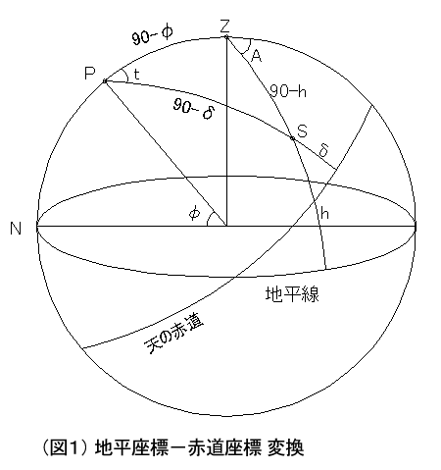
■ 定義
P ：天の北極
Z ：天頂
N ：真北
S ：対象星
φ：観測地の緯度(local latitude)
t ：恒星の時角(hour angle)
δ：恒星の赤緯 (declination)
A ：恒星の方位(azimuth)
h ：恒星の高度 (0≦h≦90)

* 時角(t)
「時角」とは、子午線と[天の北極－恒星] のなす角度で、ある観測地点である恒星の位置を示すために用いられる 天球上の変数のひとつである。（図１）の天の北極(P)の角度(t) で「時角」の単位は「°」(角度の度)となる。
時角(t)と 恒星の赤経(α) には次の関係がある。
時角(t) = LST - α
ここで、(LST) は 観測地のその瞬間の地方恒星時(Local Sidereal Time)で、 これも単位は「°」(角度の度)となる。

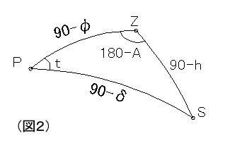

2) [赤道座標]→[地平座標]変換
赤道座標から地平座標を求めるためには図1のように恒星の赤緯(δ)と時角(t)、観測点緯度(φ)から地平座標系の方位(A)と高度(h)を求める。時角(t)は地方恒星時(LST)と恒星の赤経(α)から求められる。
図2の球面三角△PZS において、球面三角形の定理から次の関係式が得られる。
sin(90 - h) / sin(t) = sin(90 - δ) / sin(180 - A) --- (1)
sin(90 - h)・cos(180 - A) = sin(90 - φ)・cos(90 - δ) – cos(90 – φ)・sin(90 - δ)・cos(t) --- (2)
cos(90 - h) = cos(90 – δ)・cos(90 - φ) + sin(90 – δ)・sin(90 – φ)・cos(t) --- (3)
(2)は下記でも成り立つ。
sin(90 - φ)・cos(t) = sin(90 - φ)・cos(90 - h) – cos(90 - φ)・sin(90 - h)・cos(180 - A) --(2’)

上の式を三角関数の加法定理を使って
sin(90 – h) = sin(90)・cos(h) – cos(90)・sin(h) = cos(h)
sin(180 – A) = sin(180)・cos(A) – cos(180)・sin(A) = sin(A)
cos(90 – h) = cos(90)・cos(h) + sin(90)・sin(h) = sin(h)
cos(180 -A) = cos(180)・cos(A) + sin(180)・sin(A) = -cos(A)

それぞれ置換えて、(1)→(4)，(2)→(5)，(3)→(6) が得られる。
cos(h)・sin(A) = cos(δ)・sin(t) --- (4)
cos(h)・cos(A) = -cos(φ)・sin(δ) + sin(φ)・cos(δ)・cos(t) --- (5)
sin(h) = sin(δ)・sin(φ) + cos(δ)・cos(φ)・cos(t) --- (6)

(4),(5) から
sin(A) / cos(A) = cos(δ)・sin(t) / (-cos(φ)・sin(δ) + sin(φ)・cos(δ)・cos(t))
方位 A = tan⁻¹(cos(δ)・sin(t) / (-cos(φ)・sin(δ) + sin(φ)・cos(δ)・cos(t)))
(6) から
高度 h = sin⁻¹(sin(δ)・sin(φ) + cos(δ)・cos(φ)・cos(t))

なお、方位は 0° ≦ A ≦ 360°、高度は -90° ≦ h ≦ 90°にする。

3) [地平座標]→[赤道座標]変換
地平座標から赤道座標を求めるためには観測点緯度(φ)、恒星の地平座標系の方位(A)と高度(h)から恒星の赤緯(δ)と時角(t)を求め、時角(t)から赤経(α)を求める。
図2の球面三角△PZS において、球面三角形の定理から次の関係式が得られる。
cos(90 - δ) = cos(90 – h)・cos(90 – φ) + sin(90 – h)・sin(90 – φ)・cos(180 – A) --- (1)
sin(90 - δ)・cos(t) = sin(90 - φ)・cos(90 - h) - cos(90 - φ)・sin(90 - h)・cos(180 – A) --- (2)
sin(90 – δ) / sin(180 - A) = sin(90 – h) / sin(t) --- (3)
上の式を三角関数の加法定理を使って置換えると
sin(δ) = sin(h)・sin(φ) – cos(h)・cos(φ)・cos(A) --- (4)
cos(δ)・cos(t) = cos(φ)・sin(h) + sin(φ)・cos(h)・cos(A) --- (5)
cos(δ) / sin(A) = cos(h) / sin(t) → cos(δ)・sin(t) = cos(h)・sin(A) --- (6)
(4)から
赤緯 δ = sin⁻¹(sin(h)・sin(φ) – cos(h)・cos(φ)・cos(A))
(5),(6) から
sin(t) / cos(t) = tan(t) = cos(h)・sin(A) / (cos(φ)・sin(h) + sin(φ)・cos(h)・cos(A))
時角 t = tan⁻¹(cos(h)・sin(A) / (cos(φ)・sin(h) + sin(φ)・cos(h)・cos(A)))
赤経 α = t - LST
なお、赤経は 0h ≦ α ≦ 24h 、赤緯は -90° ≦ δ ≦ +90° とする。

参考
ＺＥＵＳプロジェクト技術資料 (synapse.ne.jp)
http://www2.synapse.ne.jp/haya/zeus/coord_conv.html

ＭＡの天文計算サンプル集 － 座標系の変換 (fc2.com)
http://mysteryart.web.fc2.com/library/calsmpl/clcord.html

天球座標系 - Wikipedia
https://ja.wikipedia.org/wiki/天球座標系
赤緯を δ 、時角を H とする。 観測者の緯度を φ とする。 高度を h、方位角を A とする。
この時、変換式は下記の通り。
sin h = sin φ・sin δ + cos φ・cos δ・cos H
cos A = (cos φ・sin δ - sin φ・cos δ・cos H) / cos h

13.恒星時、地方恒星時の計算方法
恒星時(sidereal times)とは春分点を基準に恒星の南中(子午線通過)によって計られる時間。
太陽時は太陽の見かけの日周運動で計られ、太陽時での正午は太陽が天球上で最も高い高度に位置する時間で定義され、次の南中までの時間を24時間となる。
恒星の運動は太陽と異なり、地球が公転軌道に沿って太陽の周りを回っているので、恒星の南中から次の南中までの時間は24時間よりもわずかに短くなる。平均恒星日は86,164.091秒(23時間56分4.091秒)となる。
恒星時には特定の観測地の地方恒星時(LST : Local Sideral Time)とグリニッジ子午線のグリニッジ恒星時(GST : Greenwich Sidereal Time)がある。
グリニッジ恒星日はユリウス日から求められる。

・ユリウス日
JT = 365.25・Y + Y / 400 + Y / 100 + 30.59・(M – 2) + D + 1,721,088.5
+ h / 24 + m / 1440 + s / 86,400
Y : 西暦の年、M : 月、D : 日、h : 時間、m : 分、s : 秒 (世界標準時UTを使う)
Mが1月または2月の時は13、14としてYの値を-1とする。
(例えば 2013年2月5日の場合、Y=2012, M=14, D=5）

・準ユリウス日
TJD = JD – 2,440,000.5

・グリニッジ恒星時
GST = 24^{h} x (0.671262 + 1.0027379094 x TJD)

・地方恒星時
LST = GST – λ / 15
(λ : 地方の西経、東経の場合は負の値にする)

■補足

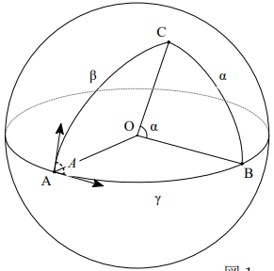
球面三角形の定理
1) 正弦の法則
sin(a) / sin(A) = sin(b) / sin(B) = sin(c) / sin©
2) 余弦の法則
cos (a) = cos(b)・cos(c) + sin(b)・sin(c)・cos(A)
cos (b) = cos(c)・cos(a) + sin(c)・sin(a)・cos(B)
cos (c) = cos(a)・cos(b) + sin(a)・sin(b)・cos©
3) その他の法則
sin(a)・cos(B) = sin(c)・cos(b) - cos(c)・sin(b)・cos(A)
sin(b)・cos(C) = sin(a)・cos(c) – cos(a)・sin(c)・cos(B)
sin(c)・cos(A) = sin(b)・cos(a) - cos(b)・sin(a)・cos(C)

三角関数の加法定理
sin(α ± β) = sin(α)・cos(β) ± cos(α)・sin(β)
cos(α ± β) =
tan(α ± β) =

14.惑星の軌道計算
太陽系の惑星は太陽を一焦点とする楕円軌道を動いている。
惑星の位置を知るためには軌道の形とその運動を表す軌道要素を使って計算する。
軌道要素のデータは理科年表や天文年鑑に載っており、それを利用する。

1) 用語の説明
軌道面 (Orbital plane) 惑星が軌道を描く平面
黄道面 (ecliptic plane) 天球上での太陽の通り道を黄道といい、太陽から見た時の地球の軌道面をいう。また太陽を中心とした全惑星の運動量ベクトルにから求めた太陽系の重心を通る平面を「不変面」という。
日心座標 (heliocentric coordinates) 太陽の中心を原点にとった座標
地心座標 (geocentric coordinates) 地球の中心に原点をとった座標
近日点/遠日点 (perihelio) 惑星の軌道上で太陽に最も近づく点(最も遠い点)。軌道には楕円、放物線、双曲線があり、その焦点が太陽になる。
昇交点/降交点 (ascendingnode) 地球の軌道面(黄道面)と惑星の軌道面と交わる点、黄道面の南側から北側に通過する点を昇交点、逆が降交点と呼ぶ。
春分点/秋分点 (vernal/autumn equinox) 天の赤道と黄道の交点、春分点は赤道座標系と黄道座標系の原点 となり、歳差を考慮したものを平均春分点、章動まで考慮したものをしん春分点と呼ぶ。座標を決めるときの基準となる。
・軌道の形状指定要素
軌道長半径 (Semimajor axis) a 惑星の楕円軌道で長軸方向の半径、軌道長短径(a)と離心率(e)との関係は b = a * sqrt(1 - e * e) で表される。
軌道短半径 (Semiminor azis) b 惑星の楕円軌道で短軸方向の半径
近点距離/近日点距離 (Periapsis) q 天体の重心(太陽)と最も接近する位置(近点)との距離。
遠点距離/遠日点距離 (Ap(o)apsis) Q 天体の重心(太陽)と最も離れる位置(遠点)との距離。
軌道離心率 (Orbital eccentricity) e 真円では 0、楕円軌道では 0 ＜ e ＜ 1、放物線では e = 1、双曲線では 1 ＜ eで楕円軌道では q = a * (1 - e)、Q = a * (1 + e) の関係が成り立つ。
周期(Orbital perio) P 軌道を一周する時間、ケプラーの法則により軌道長半径と関係する。
平均運動 (Mean motion) n 一年あたりの公転角度で表す。
・軌道に存在する平面指定要素
軌道傾斜角 (inclination) i 太陽を周回する天体において黄道面と軌道面がなす角度。
昇交点黄経/昇交点経度 (Plane of the ecliptic - longitude of the ascending node) Ω/Omega/Node/L.A.N. 軌道が黄道面を南側から北側に横切る位置(昇交点)の黄経。黄道面と軌道面が一致する場合には昇交点が定義できないので 0 となる。
・軌道の向きを指定する要素
近点引数 (argument of periapsis) ω / Peri. 天体の重心から見た時に昇交点と天体の近点とのなす角度、昇交点を定義できない場合は近日点黄経となる。
近日点黄経 (longitude of perihelion) Π / varpi Ω(昇交点黄経) + ω(近日点引数) で定義される値、昇交点が定義できない場合は春分点の方向と軌道の近点とのなす角度。
・軌道上の位置を指定する要素
元期 (Epoch) 軌道要素は惑星の重力による摂動などにより変化していくので、軌道要素がいつの値かを指定した軌道要素の日時。
近点通過時刻 (Time of peri-passage) T 天体が近点を通過する時刻、太陽を周回する天体の場合は「近日点通過時刻」(Time of perihelion passage)、地球を周回する天体では「近地点通過時刻」(Time of perigee passage)となる。
平均近点角 (mean anomaly) M₀ 楕円軌道と外接する円軌道を天体と同じ周期で等速円運動している仮想の天体が近日点を共有する場合に元期において存在する位置で近日点と円軌道の中心と天体の位置のなす角度。

2) 軌道計算要素
惑星の軌道を計算するためには、⓵軌道長半径 a 、②離心率 e 、③近日点黄経 Π、④昇交点黄経Ω、⑤元期平均近点離角M₀、⑥公転周期P を使用する。
下記は「理科年表2021」に記載されている軌道要素データで元基は2021年7月5日(TT=JD2459400.5)で2000年1月1.5日(TT=JD2451545.0)の黄道と平均春分点に準拠している。
 | 軌道長半径  a (AU) | 離心率  e | 軌道傾斜  i(deg) | 近日点黄経  Π(deg) | 昇交点黄経  Ω(deg) | 元期平均近点離角 M_{0(deg)} | 公転周期  P(ユリウス年)
水星 | 0.3871 | 0.2056 | 7.004 | 77.490 | 48.304 | 282.128 | 0.24085
金星 | 0.7233 | 0.0068 | 3.394 | 131.565 | 76.620 | 35.951 | 0.61520
地球 | 1.0000 | 0.0167 | 0.003 | 103.156 | 174.821 | 179.912 | 1.00002
火星 | 1.5237 | 0.0934 | 1.848 | 336.156 | 49.495 | 175.817 | 1.88085
木星 | 5.2026 | 0.0485 | 1.303 | 14.378 | 100.502 | 312.697 | 11.8620
土星 | 9.5549 | 0.0555 | 2.489 | 93.179 | 113.610 | 219.741 | 29.4572
天王星 | 19.2184 | 0.0464 | 0.773 | 173.024 | 74.022 | 233.182 | 84.0205
海王星 | 30.1104 | 0.0095 | 1.770 | 48.127 | 131.783 | 303.212 | 164.7701

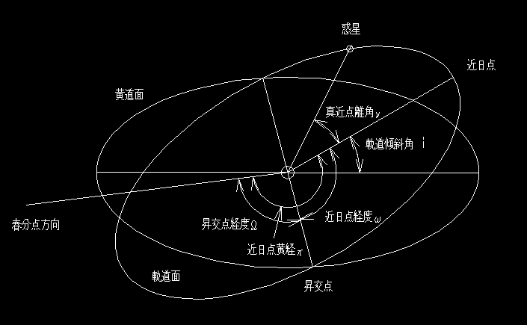

3) 計算の手順
・軌道面での座標位置を求める
惑星の軌道はケプラーの軌道方程式(楕円軌道)を用いて求める。以下はその手順。
1) ガウス定数(K)と軌道長半径(a)から平均運動量(n)を求める
n = K / a^{1.5}
2) 平均運動量(n)と元期平均近点角(M₀)、ユリウス日(jd)、元期(TT)から平均近点角(M)を求める
M = M0 + n * (jd - TT)
3) ケプラーの方程式を用いて平均近点角(M)と離心率(e)から離心近点角(E)を求める
E = kepler(M, e) kepler() : M = E - e sin(E) の解法
4) 離心近点角(E)と離心率(e)、軌道長半径(a)から軌道面の座標(xy)を求める
x = a * (cos(E) - e)
y = b * sin(E) b = a * sqrt(1 - e* e)

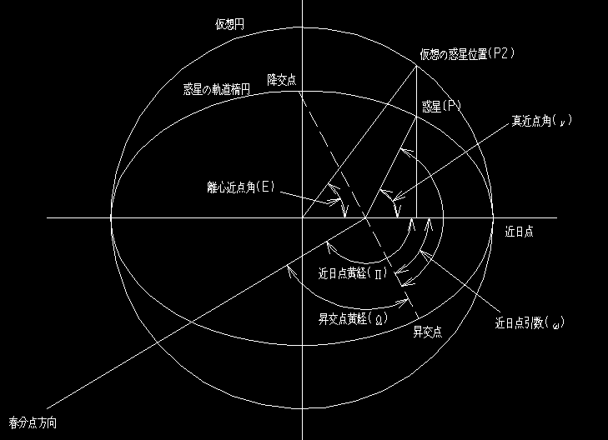
・軌道面(ox, oy)の座標を黄道面の座標(x,y,z)に変換
軌道面のX軸(近日点)で黄道面のX軸(春分点)となるように変換、また昇交点に対して傾斜角分の変換もおこなう。
⓵Z軸で昇交点と春分点の角度分(昇交点黄経分 (Ω))を回転
②X軸で軌道傾斜角分(i)を回転
③Z軸で近日点と昇交点の角度分(近日点引数分(ω))を回転
⓵から③を組み合わせると
x = ox * (cos(ω) * cos(Ω) - sin(ω) * sin(Ω) * cos(i)) + oy * (-sin(ω) * cos(Ω) - cos(ω) * sin(Ω) * cos(i))
y = ox * (cos(ω) * sin(Ω) + sin(ω) * cos(Ω) * cos(i)) + oy * (-sin(ω) * sin(Ω) + cos(ω) * cos(Ω) * cos(i))
z = ox * (sin(ω) * sin(i)) + oy * (cos(ω) * sin(i))
・黄道座標(x, y, z)と地球の黄道座標(x0, y0, z0)から赤道座標(ex, ey, ez)に変換
X軸で黄道傾斜角(地軸の傾き) epsilon分を回転する
epsilon = (84381.406 - 46.836769 * T - 0.00059 * T^2 + 0.001813 * T^3) / 3600 (deg)
T : 2000年1月1日を起点としたユリウス世紀(歳差を考慮しない時は T=0)
ex = x - x0
ey = (y - y0) * cos(epsilon) - (z - z0) * sin(epsilon)
ez = (y - y0) * sin(epsilon) - (z - z0) * cos(epsilon)
赤経 RA = atan(ey / ex)
赤緯 Dec = atan(ez / sqrt(ex * ex + ey * ey))

参考: Astro Commons 軌道計算 http://astro.starfree.jp/commons/astrometry/orbit.html
惑星の位置を計算する－概説 https://ameblo.jp/ringworldengineer/entry-11481127941.html
惑星の日心座標(国立天文台) https://eco.mtk.nao.ac.jp/cgi-bin/koyomi/cande/planet_ecliptic.cgi
惑星の地心座標(国立天文台) https://eco.mtk.nao.ac.jp/cgi-bin/koyomi/cande/planet.cgi
など

